**Diseño de estructura**

Para llevar a cabo la selección del diseño de la estructura, fue necesario primero modelar diferentes opciones y realizar en ellas iteraciones (modificando las dimensiones) con el objetivo de conseguir la estabilidad estática, la cual se iba verificando a través de la obtención de valores de fuerzas positivas en las reacciones de apoyo. Para este proceso, se utilizó el Software Robot Structural Analysis como herramienta computacional de apoyo en el análisis estático de la estructura sin tener en cuenta la masa de los perfiles.

Esto es debido a que se tiene como propósito identificar las dimensiones de la estructura por medio del equilibrio estático, y una vez conseguido, se procederá a realizar el análisis de resistencia para establecer el área transversal de los perfiles que se utilizarán.

A continuación se presentan algunas de las opciones contempladas, de las cuales se obtuvo una estabilidad estática y un dimensionamiento de la estructura. Sin embargo, es importante resaltar que será necesario hacer uso de un contrapeso en alguna de las reacciones (reacción con magnitud más pequeña), debido a que se pretende evitar que llegue a cero y se convierta en magnitud negativa, dando paso a la inestabilidad.

No obstante, pensando en el diseño general de la pierna robótica con su estructura, es importante también ensamblar los componentes electrónicos (fuente, tarjeta y demás) a la estructura, por lo que se propone ubicar estos elementos en el punto de tendencia a la inestabilidad para que funcione tanto como contrapeso como ensamble del diseño.

**Opción número uno:**

Esta estructura posee unas dimensiones de 350 mm de ancho y 1000 mm de largo, lo cual daría un total aproximadamente de 2700 mm + 2000 mm de material.

Posee forma de una mesa, con el objetivo de dar estabilidad y evitar fallas de pandeo en la estructura.

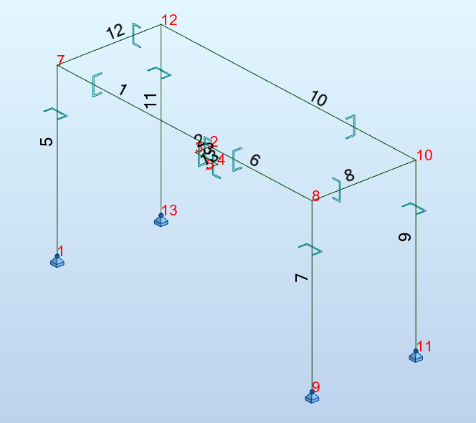

Es posible evidenciar que una de sus magnitudes es muy pequeña por lo que puede tender a ser inestable, razón por la que se contempla el uso de un contrapeso.

**Opción número dos:**

Esta estructura posee unas dimensiones de 450 mm de ancho y 500 mm de largo, lo cual daría un total aproximadamente de 1900 mm + 2000 mm de material. A diferencia de la anterior, se buscó en este diseño obtener la menor dimensión posible en la estructura.

Posee forma de una mesa, con el objetivo de dar estabilidad y evitar fallas de pandeo en la estructura.

Es posible evidenciar que una de sus magnitudes es muy pequeña por lo que puede tender a ser inestable, razón por la que se contempla el uso de un contrapeso.

**Opción número 3:**

Esta estructura posee unas dimensiones de 500 mm de ancho y 450 mm de largo, lo cual daría un total aproximadamente de 1900 mm + 2000 mm de material. A diferencia de la anterior, se buscó en este diseño obtener una dimensión de largo más grande para darle más visibilidad al movimiento de la pierna, en otras palabras, tuvo un enfoque estético pero no fue posible alargarlo más.

Posee forma de una mesa, con el objetivo de dar estabilidad y evitar fallas de pandeo en la estructura.

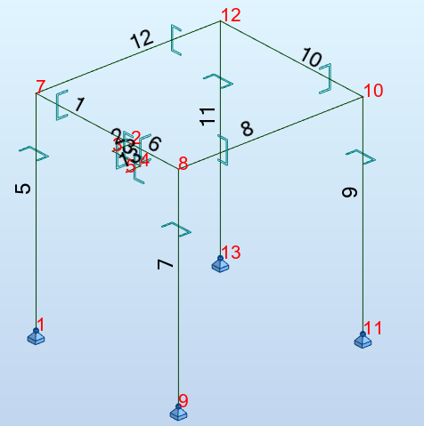

Es posible evidenciar que una de sus magnitudes es muy pequeña por lo que puede tender a ser inestable, razón por la que se contempla el uso de un contrapeso.

**Diseños con contrapeso:**

En las siguientes opciones contempladas para la selección final del diseño de la estructura, no se obtuvo magnitudes positivas en todas sus reacciones, sin embargo implementando el contrapeso de los componentes electrónicos es posible conseguir esa estabilidad estructural, puesto a que esa fuerza negativa tendría una reacción en su dirección contraria.

Se le dio está dirección al diseño de la estructura debido a que uno de los requerimientos es poder disminuir las dimensiones de la estructura, y a su vez, pensando en el costo que implica el tener más material (perfiles de aluminio).

**Opción número 4:**

Esta estructura posee unas dimensiones de 600 mm de ancho y 300 mm de largo, lo cual daría un total aproximadamente de 1800 mm + 2000 mm de material. A diferencia de las anteriores estructuras, se buscó en este diseño obtener un diseño más estético y más fácil de poder transportar.

Posee forma de una mesa, con el objetivo de dar estabilidad y evitar fallas de pandeo en la estructura.

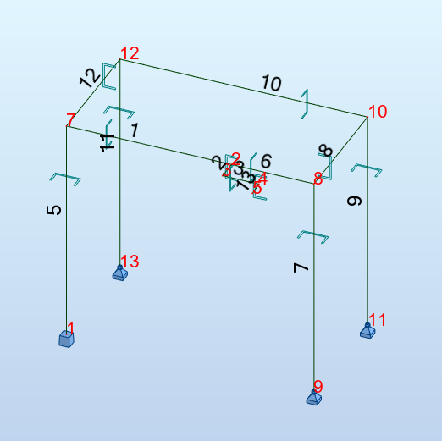

**Opción numéro 5:**

Esta estructura posee unas dimensiones de 600 mm de largo y 400 mm de largo, lo cual daría un total aproximadamente de 1400 mm + 1000 mm de material. A diferencia de las anteriores estructuras, se buscó en este diseño obtener una reducción de material, obtener un diseño más estético y más fácil de poder transportar.

Al igual que la opción número cuatro, es una estructura que es inestable, sin embargo con la implementación del contrapeso, es posible alcanzar su estabilidad.

**Opción numéro 6:**

Por último, se contempló una estructura en forma de atril que posee tres patas en su base una de 400 mm y las otras dos de 420 mm. Lo cual daría un aproximado de 1200 mm + 500 mm de material. Con este diseño, se buscó obtener una reducción de material, obtener un diseño más estético puesto a que la pierna tendría más visibilidad desde diferentes ángulos y más fácil de poder transportar.

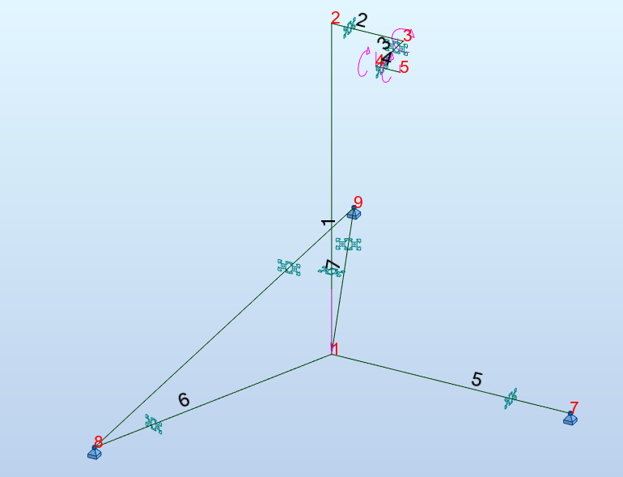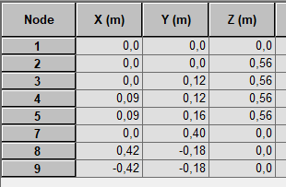

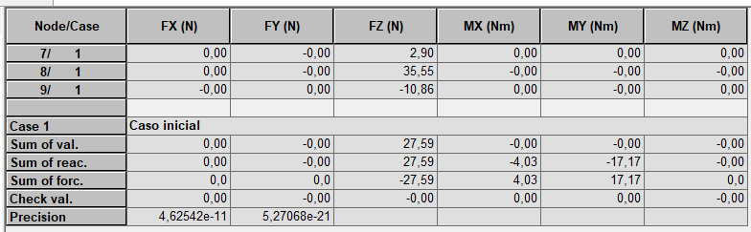

**Matriz de decisión.**

Se procede la selección de la estructura que más se acople con las especificaciones y requerimientos deseados, por lo que se realiza una matriz de decisión.

| **Característica** | **Importancia** | **Opción 1** | **Opción 2** | **Opción 3** | **Opción 4** | **Opción 5** | **Opción 6** |
| --- | --- | --- | --- | --- | --- | --- | --- |
| **Estabilidad** | 7 | 1 | 1 | 1 | 1 | 1 | 1 |
| **Resistencia estructural** | 6 | 1 | 1 | 1 | 1 | 1 | 1 |
| **Resistencia a pandeo** | 3 | 1 | 1 | 1 | 1 | 0 | 0 |
| **Costo (cantidad de material)** | 5 | -1 | -1 | -1 | -1 | 0 | 1 |
| **Ensamblaje** | 2 | 1 | 1 | 1 | 1 | 1 | 1 |
| **Estética** | 4 | -1 | 0 | 0 | 1 | 1 | 1 |
| **Fácil de desplazar** | 1 | -1 | 0 | 0 | 0 | 1 | 1 |
| **Resultados** |  | 8 | 13 | 13 | 17 | 20 | 25 |

Según los resultados obtenidos, se hace selección de la opción número seis (atril) para la estructura que mantendrá en voladizo la pierna robótica.